宿州市第一人民医院2026年公开招聘
高层次卫生专业技术人员公告
为促进医院健康持续发展，科学规划医疗人才队伍建设，2026年医院面向社会公开招聘博士研究生、硕士研究生、高级职称等各类高层次卫生专业技术人才，现就有关招聘事宜公告如下：
一、招聘原则
坚持面向社会、公开、民主、竞争、择优的原则。
二、招聘岗位、要求、政策
详见附件1：《2026年宿州市第一人民医院卫生专业技术高层次人才引进需求表》。
三、基本条件
1.政治思想素质好，认真贯彻执行党的路线、方针、政策，遵纪守法，德才兼备。
2.身体健康，具有正常履行引进岗位的身体条件，体检合格的。
3.下列人员不得报考：
（1）不符合招聘岗位条件要求的人员；
（2）曾因犯罪受过刑事处罚的人员或曾被开除公职的人员；
（3）尚未解除纪律处分或正在接受纪律审查的人员；
（4）刑事处罚期限未满或涉嫌违法犯罪正在接受调查的人员；
（5）经政府人力资源社会保障部门认定具有考试违纪行为且在停考期内的人员；
（6）法律规定不得参加事业单位工作人员报考或聘用为事业单位工作人员的其他情形的人员；
（7）凡在学校或工作期间受过处分，违反有关法律法规规定的人员。
四、招聘程序
（一）公告发布
宿州市第一人民医院官方网站：www.szsdyrmyy.com。
（二）报名及资格审查
1.报名方式及时间：
网上报名与现场报名，常年接受报名。其中现场报名时间为每周一至周五工作日，上午8:30-11:30、下午14:30-17:00。
2.报名要求：报名者只能根据其所学专业或相应执业资格范围报考相应岗位，每人只限报一个岗位。如所提交的材料有弄虚作假的，取消其报名资格。
现场报名流程：
①填写附件2：《2026年公开招聘高层次专业技术人员报名资格审查表》；
②提供本人身份证、毕业证（含最新学历认证报告一份）、学位证、相应专业资格证书、相应专业执业证书的原件（验审后现场退回）及复印件各1份；
③填写附件3：《诚信承诺书》1份；
④个人简历（自荐材料）1份；
⑤1寸免冠近照2张；
⑥现场报名地址：宿州市第一人民医院人力资源部（利群时代广场南门西侧观光电梯至五楼行政办公区529室）。
网上报名流程：将以上现场报名所需提交材料的①-④项（个人承诺需本人签名），统一扫描为PDF文件格式后，压缩打包发至报名邮箱。报名邮箱：szdyyyrsk@126.com。（发送邮箱后请拨打医院人事科电话：0557-3055012，告知已通过邮箱报名）。
3.资格审查：提供的报名材料必须真实、有效，如发现有隐瞒实情或提供虚假材料的，一经查实，取消其报名资格，并将情况通报至考生原单位或就读学校，所造成的一切损失由本人承担。通过资格审查的人员方可参加考试和考察。
（三）考试
1.考试方式：采用面试的方式进行，面试成绩以百分制计分。
2.面试要求：面试根据不同岗位的专业特点，主要考查人员的综合素质。设定面试最低分数线为70分，对面试成绩未达到最低分数线的考生，不予进入体检和考察程序。
3.面试时间及地点：面试由招聘工作领导小组办公室组织，具体面试时间及地点以电话通知为准；
4.面试结果报医院党委会研究，研究同意的人员进行体检和考察，具体以电话通知为准；
5.请参加面试的人员务必保持电话畅通。
（四）体检与考察
1.体检：体检标准参照《公务员录用体检通用标准（试行）》执行。因招聘人员人数存在不确定性，不再集中体检，凡是符合体检条件的人员可选择在宿州市第一人民医院体检中心（宿州市利群时代广场超市南门西旁观光电梯至4楼）或个人所在地二级甲等及以上综合性医院进行体检。
2.考察：由本人工作单位、学校或户籍所在地居（村）委会出具。考察证明内容应涵盖政治思想、道德品质、业务能力、工作实绩等方面。
如发现报考者所提供的资料和信息不真实或考察不合格的，则取消其聘用资格。
（五）签订聘用合同
凡是体检、考察合格的人员，按照医院相关规定签订聘用合同，并办理入职手续。
（六）备案
对已聘用人员将上报至上级主管部门进行备案。
五、其它要求
1.招聘工作严格遵守保密和回避制度，有违规违纪、弄虚作假、徇私舞弊的，将按照有关规定追究责任，依法依纪给予处分。对违反规定的受聘人员，一经查实，将及时解除劳动合同，予以清退。
2.招聘工作由纪检部门全程监督。
3.招聘相关信息均由医院招聘工作领导小组统一向社会公布。如遇特殊情况，由招聘工作领导小组或医院党委会研究决定。
4.本招聘方案由宿州市第一人民医院招聘工作领导小组负责解释。

监督电话：0557-3058096（埇桥区卫健委人事科教股）
0557-3315661（医院纪委书记室）
考务咨询电话：0557-3055012（医院人事科办公室）
查询网站：http://www.szsdyrmyy.com

宿州市第一人民医院
2026年3月9日

附件:
1.宿州市第一人民医院2026年卫生专业技术高层次人才引进需求表
2.2026年公开招聘高层次专业技术人员报名资格审查表
3.应聘诚信承诺书

附件1
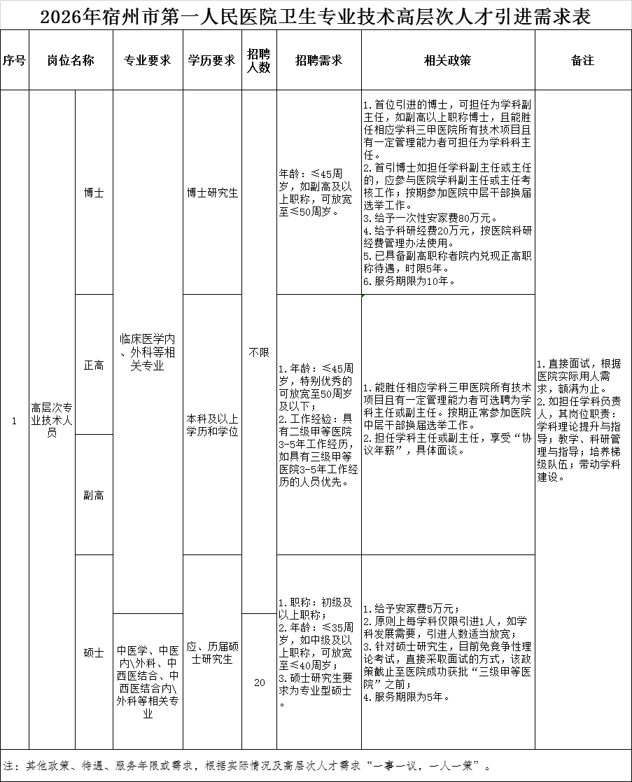
附件2
2026年公开招聘高层次专业技术人员报名资格审查表

姓 名 |  |  |  |  | 性 别 |  |  |  | 出生年月 |  |  | 彩色照片
民 族 |  |  |  |  | 籍 贯 |  |  |  | 出 生 地 |  |  | 彩色照片
政治面貌 |  |  |  |  | 参加工作时间 |  |  |  | 健康状况 |  |  | 彩色照片
最高学历 |  |  |  |  | 专业技术职务 |  |  |  | 婚 姻  状 况 |  |  | 彩色照片
外语水平 |  |  |  |  | 爱 好  特 长 |  |  |  |  |  |  | 彩色照片
现工作单位及职务
联系电话
报考岗位
身份性质 |  |  |  |  | 参照事业单位编制管理人员 □ 应届毕业生 □  其 他 □（ ）
教育经历（从大学本科填起）
起止时间 |  | 学历 |  |  | 毕业院校 |  |  | 专业、研究方向 |  | 获奖情况（包括奖学金、主要学术成果、科研项目等）
学生团体或主要社会实践经历（限应届毕业生填写）
起止时间 |  | 社团或单位名称 |  |  | 职位 |  |  | 职责或主要业绩
工作经历（限非应届毕业生填写）
起止时间 |  |  | 工作单位 |  |  | 职务及主要业绩
家庭成员及主要社会关系
关系 | 姓名 |  |  | 工作单位 |  |  |  | 职位职务
资格审查意见 | （盖 章）  年 月 日 |  |  |  |  |  |  | 备注：  1．填写内容必须真实有效，否则后果自负；  2．联系电话务必填写准确，保持畅通。

附件3：

诚 信 承 诺 书
我已仔细阅读《2026年宿州市第一人民医院公开招聘高层次卫生专业技术人员公告》，清楚并理解其内容，在此我郑重承诺：本人所提供的个人信息、证明材料、证件等相关材料真实、准确、有效，并自觉遵守面试纪律，诚实守信，认真履行报考人员义务。对因提供有关信息、证件不实所造成的后果，本人自愿承担相应的责任。

承诺人： (手写签名） 日 期：

